年級 | 九 | 考試  科目 | 數學 |  |  | 命題  範圍 | 第一冊～第五冊  第六冊1-1~2-1 | 作答  時間 | 45分
班級 |  | 姓名 |  | 座號 |  | 分數
桃園市立大有國民中學114學年度第二學期第一次評量題目卷

註：試題中參考的附圖，不一定代表實際大小。
一、選擇題：共86分（第1~4題，每題4分；第5~18題，每題5分），請作答於答案卡上。
1. 在坐標平面上有一拋物線，其最低點坐標為$\left(0 , 3\right)$，則此二次函數可能為何？

(A) $y=x^{2}+3$
(C) $y=-x^{2}+3$
(B) $y=x^{2}-3$
(D) $y=-x^{2}-3$

2. 將二次函數$y=x^{2}$的圖形向右平移$3$個單位，再向上平移$2$個單位後，會與下列哪個二次函數的圖形完全重合？

(A) $y={(x-3)}^{2}+2$
(C) $y={(x-3)}^{2}$
(B) $y={(x+3)}^{2}+2$
(D) $y={(x+3)}^{2}$

3. 關於二次函數$y={-(x+1)}^{2}＋8$的最大值或最小值，下列敘述何者正確？

(A) 當$x=1$時，$y$有最大值$8$
(C) 當$x=-1$時，$y$有最大值$8$
(B) 當$x=1$時，$y$有最小值$8$
(D) 當$x=-1$時，$y$有最小值$8$

4. 微糖奶茶店的店長欲了解當月營收狀況，遂依據每日營業額繪製盒狀圖（單位：萬元）如下。根據此圖，下列敘述何者正確？
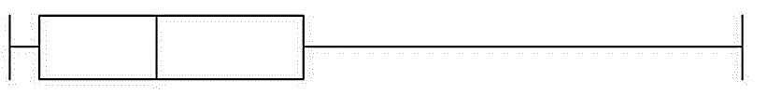
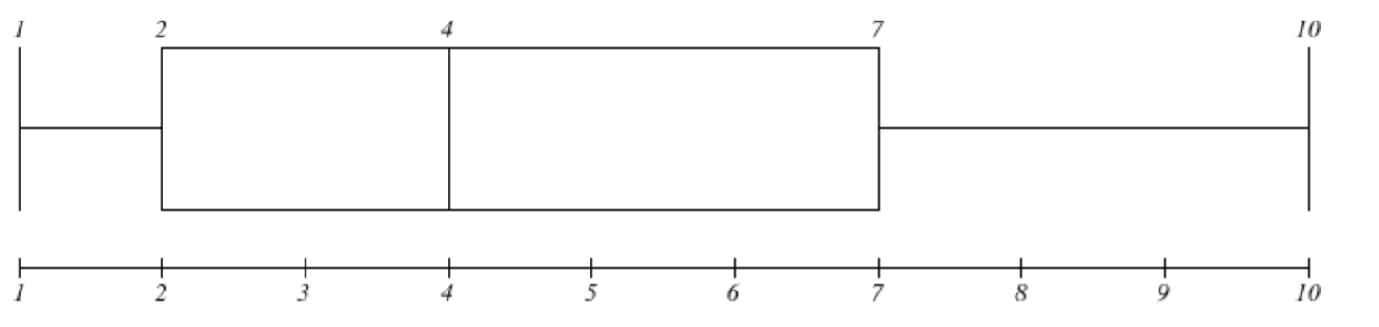
(A) 平均每日營業額為$3$萬元
1 1.2 3 4.5 6
(B) 沒有一天的營業額達到$6$萬元
(C) 約有一半天數的營業額介於$1.2$萬至$4.5$萬元之間
(D) 營業額在$4.5$萬元以上的天數比$1.2$萬元以下的天數還要多

5. 微糖奶茶店新開幕，前$10$名顧客只要消費並打卡，即可獲贈一杯招牌奶茶。為了了解客群的年齡分佈，店長記錄了這$10$名顧客的年紀，由小到大如下：$16$、$18$、$22$、$24$、$25$、$25$、$32$、$50$、$52$、$56$。請問下列四位員工的說法，有幾位是正確的？

阿辛：全距為$40$歲。
薇薇：第$2$四分位數為$25$歲。
韋哥：第$1$四分位數為$22$歲。
小誼：第$3$四分位數為$50$歲。

(A) $1$位
(C) $3$位

(B) $2$位
(D) $4$位

6. 微糖奶茶店推出兩款新產品「薰衣草奶茶」和「西瓜奶茶」，並邀請$60$名顧客進行試喝後，以$1\sim 10$分進行評分（$1$分表示超難喝，$10$分表示超好喝）。店長將兩款奶茶的評分結果（單位：分）繪製成盒狀圖，如下。根據此圖，下列何者敘述正確？
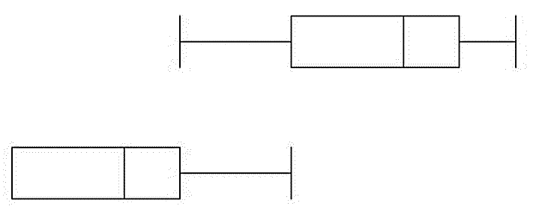
薰衣草奶茶
西瓜奶茶
4 6 8 9 10
1 3 4 6

(A) 西瓜奶茶的最低分是$0$分
(B) 整體而言，薰衣草奶茶的分數高於西瓜奶茶
(C) 薰衣草奶茶的四分位距大於西瓜奶茶
(D) 西瓜奶茶打$4\sim 6$分的人數多於薰衣草奶茶打$4\sim 6$分的人數

7. 右圖為微糖奶茶店的店長統計當日$160$位顧客購買杯數的長條圖。下列哪一個盒狀圖是依據此圖繪製而成的？
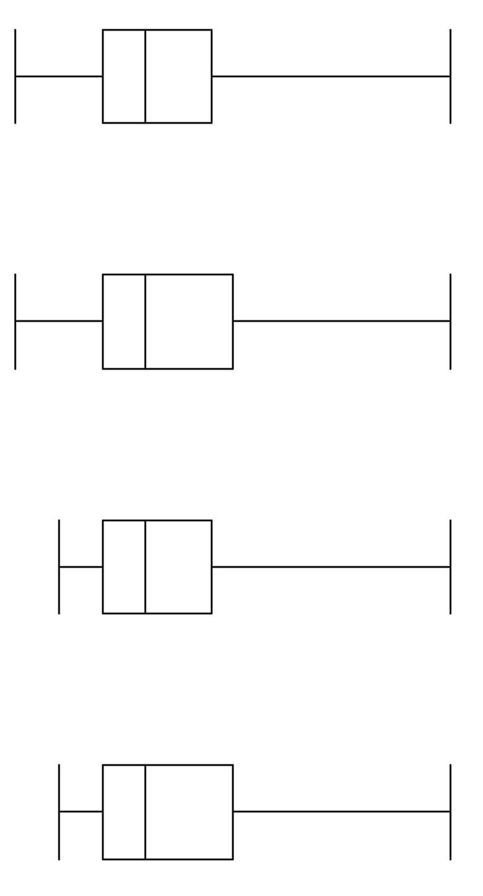
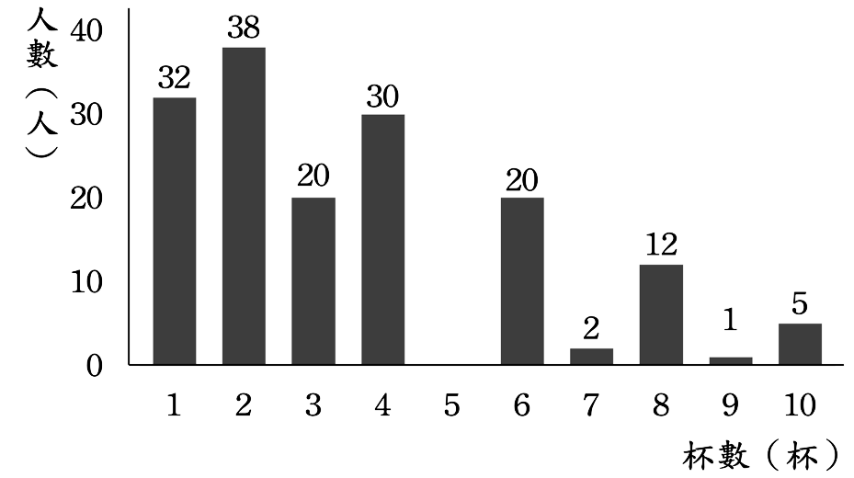
(A)
0 2 3 4.5 10
0 2 3 5 10 10
1 2 3 4.5 10
1 2 3 5 10
(B)
(C)
(D)

8. 已知$3x^{2}+13x-30$可因式分解為$（x+a）(bx-5)$，其中$a$、$b$為整數，則$a-b$之值為何？

(A) $3$
(C) $-9$
(B) $2$
(D) $17$

9. 已知$\sqrt{12}+\sqrt{ a }=\sqrt{300}$，$\sqrt{12}×\sqrt{ b }=\sqrt{300}$，求$a+b=$？

(A) $480$
(C) $288$
(B) $313$
(D) $217$

10. $2^{101}-2^{100}$的值與下列何式不同？

(A) $2^{100}$
(C) $2^{101}÷2$
(B) $2^{100}×2-2^{100}$
(D) ${(2}^{101-100})×2$

11. 右圖為二次函數$y=ax^{2}$、$y=bx^{2}$、$y=cx^{2}$和$y=dx^{2}$在坐標平面上的圖形，則$a$、$b$、$c$、$d$的大小關係為何？
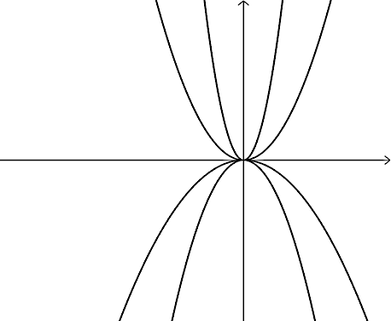
(A) $a>b>c>d$
$$y=ax^{2}$$
$$y=bx^{2}$$
$$y=cx^{2}$$
$$y=dx^{2}$$
(B) $a>b>d>c$
(C) $b>a>c>d$
(D) $b>a>d>c$

12. 若二次函數$y=a{(x-h)}^{2}+k$圖形的頂點為$\left(-3 , 2\right)$，且通過$\left(1 , 6\right)$，則此二次函數為何？

(A) $y={\frac{ 1 }{ 4 }\left(x-3\right)}^{2}+2$
(C) $y={(x+3)}^{2}+2$
(B) $y={\frac{ 1 }{ 4 }(x+3)}^{2}+2$
(D) $y={(x-3)}^{2}+2$

13. 在坐標平面上，二次函數圖形開口向下，通過$\left(2 ,-3\right)$和$\left(-4 ,-3\right)$兩點，將此函數向下平移$5$單位，再向左平移$6$單位後，新的二次函數的圖形與$x$軸只有一個交點，則原本的二次函數的頂點坐標為何？

(A) $\left(-1 ,5\right)$
(C) $\left(-1 ,0\right)$
(B) $\left(-1 ,-5\right)$
(D) $\left(-7 ,0\right)$

14. 某家旅館二樓的客房比三樓的客房少$2$間，某天有$60$人的旅遊團來入住，如果$60$人都住在二樓，$4$人一間則房間不夠，$5$人一間則有房間會沒住滿，如果$60$人都住三樓，$3$人一間則房間不夠，$4$人一間則有房間會沒住滿，則該旅館三樓有幾間客房？

(A) $14$
(C) $16$
(B) $15$
(D) $17$


15. 羅賓騎電動機車往返雲凌村與獨風村兩地，途中經過觀音山，且由雲凌村至觀音山路段是上坡，觀音山至獨風村路段是下坡。若羅賓騎電動機車上坡時速為30公里，下坡時速為60公里，且由雲凌村至獨風村需4小時，由獨風村至雲凌村需3小時，則雲凌村與獨風村的距離為多少公里？
雲凌村
獨風村
觀音山

(A) $180$
(C) $105$
(B) $140$
(D) $100$

16. 右圖為平行四邊形$ABCD$，其中$\overline{CF}⊥\overline{DF}$，$\overline{DE}=12$、$\overline{DF}=15$、$\overline{CF}=20$，則平行四邊形$ABCD$的面積為何？

(A) $300$
(C) $240$
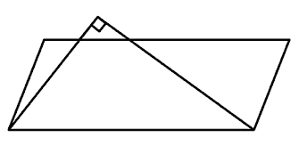
(B) $250$
$$F$$
$$E$$
$$A$$
$$B$$
(D) $120$
$$D$$
$$C$$

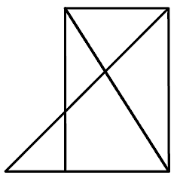
17. 如右圖，矩形$ABCD$中，$∠ABC$的角平分線分別交$\overline{AC}$、$\overline{AD}$、$\vec{CD}$於$F$、$G$、$E$三點。若$\overline{AG}=6$，$\overline{DG}=3$，則△$ABF$面積、△$AFG$面積與△$DEG$面積比為何？
$$F$$
$$B$$
$$A$$

(A) $12∶8∶5$
(C) $36∶24∶13$
(B) $6∶4∶5$
$$G$$
(D) $18∶8∶13$
$$E$$
$$D$$
$$C$$

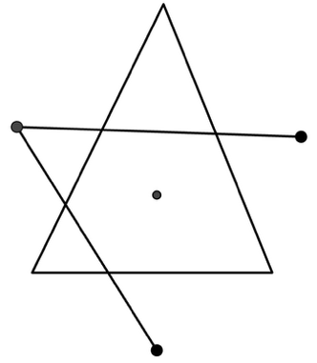
18. 作△$ABC$的內心$I$點，再分別以$\overline{AB}$、$\overline{BC}$和$\overline{CA}$為對稱軸做對稱點$D$、$E$、$F$，如圖。已知$∠B=64°$，$∠C=68°$，則$∠FDE$為幾度？
$$A$$
$$D$$
$$I$$

(A) $48$
(C) $58$
(B) $56$
$$F$$
(D) $66$
$$C$$
$$B$$

$$E$$

二、非選擇題：共14分（未有計算過程，不予以計分），請作答於答案卷上。
1. 隨著假期的到來，翔平決定要規劃在日本騎腳踏車的旅遊行程，挑戰長達$6600$公里的路程，探索日本的美麗風景與獨特文化。從第一天起，展開了一個漸進計劃，每日增加騎行距離，並希望在最短的時間內完成這次旅程。旅途中，翔平發現要面對的挑戰不只是距離，還有如何合理規劃騎行的時間。
（1）旅程的第一天，翔平騎了$12$公里，之後每天都比前一天多騎$2$公里，直到一天騎$60$公里便不再增加每日的騎行距離。則翔平從第幾天開始騎行距離達到$60$公里？（3分）
（2）承上題，翔平總共需要多少天才能完成這次旅程？（4分）

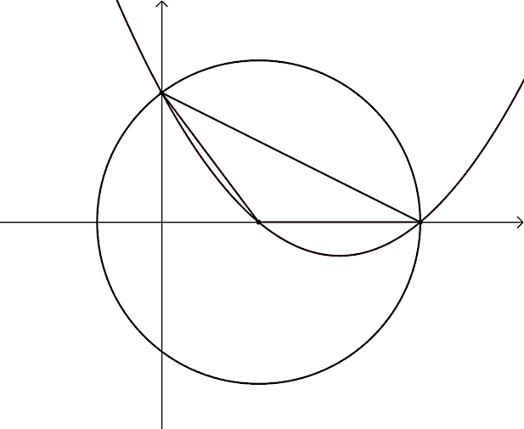
2. 如圖，已知二次函數$y={\frac{ 1 }{ 12 }\left(x-h\right)}^{2}+k$的圖形與$x$軸交於$B\left(6 , 0\right)$、$C\left(16 , 0\right)$兩點，與$y$軸交於$A$點，且$\overline{AB}=\overline{BC}$。現以$B$點為圓心，$\overline{AB}$為半徑畫一圓$B$。則：
$$y$$
$$B$$
$$C$$
$$A$$
（1）此二次函數的頂點坐標為何？（3分）
（2）$B$點到$\overline{AC}$的最短距離為何？（4分）
$$x$$

